CITYDRÄN K-MEHRFORM 8CM 6MM granth

EHL

Eigenschaften

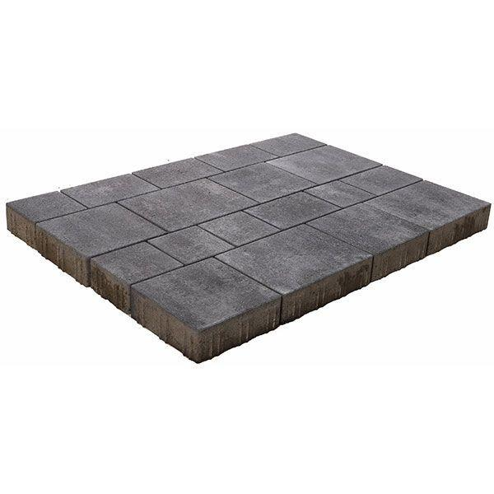

GTIN:

4036163517334

HAN:

536400

Art Pflaster

Pflastersatz

Belastbarkeit

befahrbar

Bewertungsgruppe Rutschgefahr

R 13

Farbton

grau

Sonderverlegung

Ökoverlegung mit Drainfuge

Werkstoff

Betonwerkstein

Höhe (mm)

80,00